Môn học: TIẾNG VIỆT 2
Tên bài học: ÔN TẬP GIỮA HỌC KÌ I
Ôn tập 4 - Luyện tập từ chỉ sự vật, hoạt động, đặc điểm / Câu Ai là gì?, Ai làm gì?
Tiết: 88
Thời gian thực hiện: Thứ Năm 7/11/2024

I. YÊU CẦU CẦN ĐẠT:
- Tìm được ba từ ngữ cho từng loại: chỉ sự vật, hoạt động, đặc điểm; đặt được 1 – 2 câu có từ ngữ chỉ sự vật, hoạt động, đặc điểm; phân biệt được câu Ai là gì? và Ai làm gì? đặt được 1 – 2 câu giới thiệu về một người thân và nói về hoạt động của người đó.
- Năng lực chú trọng: Ngôn ngữ, tự chủ và tự học, giải quyết vấn đề và sáng tạo, giao tiếp và hợp tác.
- Bồi dưỡng phẩm chất: nhân ái, chăm chỉ, trách nhiệm.
II. ĐỒ DÙNG DẠY HỌC:
- Giáo viên: SHS, VTV, VBT, SGV;
+ Bảng nhóm cho HS tìm từ ngữ.
+ Bảng phụ chép các câu ở BT 6a.
- Học sinh: Sách học sinh, vở bài tập.
III. CÁC HOẠT ĐỘNG DẠY HỌC CHỦ YẾU:
TG | Hoạt động của Giáo viên | Hoạt động của Học sinh | HĐBT
3’ | 1. Hoạt động mở đầu
 | - GV cho HS bắt bài hát.  - GV giới thiệu nội dung bài ôn tập. | - HS hát.  - HS nghe.
29’ | 2. Hoạt động luyện tập, thực hành
 | a) Hoạt động 1: Ôn từ ngữ chỉ sự vật, hoạt động, đặc điểm.  – Yêu cầu HS xác định yêu cầu của BT 4.  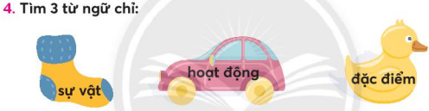  – HD HS tìm từ ngữ theo yêu cầu trong nhóm nhỏ bằng kĩ thuật mảnh ghép (thực hiện giai đoạn một trong nhóm, giai đoạn hai trước lớp), 1/4 số nhóm thực hiện một yêu cầu, ghi vào thẻ từ. Chia sẻ kết quả trước lớp.  – Yêu cầu HS giải nghĩa các từ ngữ tìm được (nếu cần).  – GV nhận xét kết quả.  b) Hoạt động 2: Ôn câu có từ ngữ chỉ sự vật, hoạt động, đặc điểm – Câu Ai là gì? và Ai làm gì?  * Ôn câu có từ ngữ chỉ sự vật, hoạt động, đặc điểm  – Yêu cầu HS xác định yêu cầu của BT 5.  – HD HS đặt câu theo yêu cầu BT trong nhóm đôi.  – Yêu cầu HS nói trước lớp câu đặt theo yêu cầu.  – GV và HS nhận xét câu.  – HD HS viết vào VBT 1 – 2 câu có chứa từ ngữ tìm được ở BT 4.  – Yêu cầu HS tự đánh giá bài làm của mình và của bạn.  * Nhận diện câu Ai là gì? và Ai làm gì?  – Yêu cầu HS xác định yêu cầu của BT 6a.  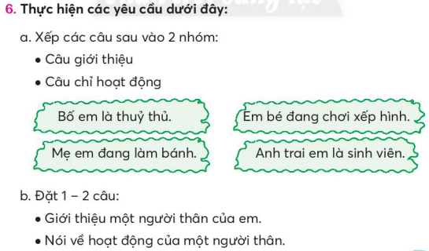  – Yêu cầu HS tìm câu giới thiệu, câu chỉ hoạt động trong nhóm đôi.  – Yêu cầu HS nói trước lớp câu tìm được theo yêu cầu.  – GV và HS nhận xét.  * Đặt câu Ai là gì? và Ai làm gì?  – Yêu cầu HS xác định yêu cầu của BT 6b.  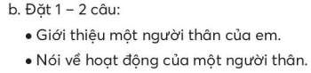  – HD HS viết 2 – 3 câu giới thiệu theo yêu cầu vào VBT.  – Yêu cầu HS nói trước lớp các câu viết được theo yêu cầu.  – GV và HS nhận xét. | – HS xác định yêu cầu.  – HS tìm các từ ngữ, thảo luận.  – HS giải nghĩa các từ ngữ tìm được.  - HS nghe.  – HS xác định yêu cầu của BT 5.  – HS làm việc theo nhóm.  – HS chia sẻ trước lớp.  - HS nghe.  – HS viết vào VBT.  – HS tự đánh giá bài làm của mình và của bạn.  – HS xác định yêu cầu của BT.  – HS làm nhóm.  – HS chia sẻ.  – HS nghe.  – HS xác định yêu cầu của BT.  – HS viết vào VBT.  – HS chia sẻ.  – HS nghe.
3’ | 3. Hoạt động củng cố và nối tiếp
 | - Nhận xét, đánh giá.  - Về học bài, chuẩn bị | - Nhận xét, tuyên dương.  - Về học bài và chuẩn bị bài cho tiết sau.
IV. ĐIỀU CHỈNH SAU BÀI DẠY:
………………………..………………………………………………………..………………………..……………………………………………………………..
..………………………..…………………………………………………………
………………………..…………………………………………………………..

